Vue.js基本介绍

介绍
vue是一套构建用户界面的 渐进式框架。
渐进式（在最核心的功能的基础上，不断添加）：vue 核心功能非常的简单（单一），只专注于视图。但它非常容易拓展：vue加上其它的工具就可以组合起来，做更加强大的功能。

vue生态：vue + vue-router + vuex + webpack

Vue: vue的核心库，提供最基础最单一的功能
Vue-router: 路由
Vuex： 状态管理
Webpack: 打包工具

- Vue 的核心库只关注视图层(把数据渲染到界面上)，并且非常容易学习，非常容易与其它库或已有项目整合。
- Vue.js 的目标是通过尽可能简单的 API 实现响应的数据绑定和组合的视图组件。

作者


入门例子
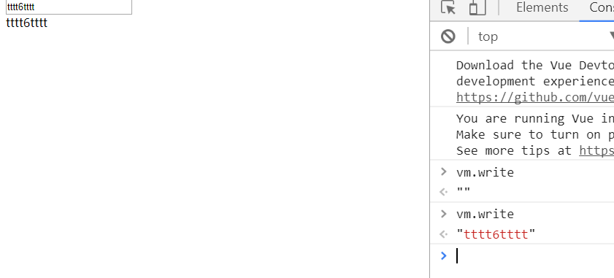

Input框中输入的内容和控制太打印的内容一致；

尝试用js或者jquery实现，用input事件；

vue的特点
- 实现了mvvm
M : model(数据)
V: view(视图)
Vm : view model
数据可以驱动视图，试图也可以驱动数据
Mvc
M: model
V: view
C: controller(控制器)
数据通过控制器驱动视图，视图不能驱动数据
- 组件化
把一个页面当中的html标签，按一定的语义或者是逻辑，人为地划分成几个组成部分--组件。
把一个大页面，拆分成几个小部分，然后这个小部分可以重用。
- 模块化
把一个文件看作一个模块，该文件本身就是对某个组件的描述

应用
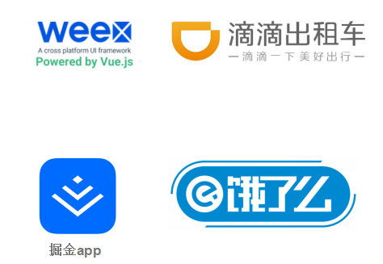

vue.js基本语法
- 先引入vue.js
- 给我们提供了Vue这个构造器
- 在html（视图）中提供了一些模板的 语法（插值，指令）
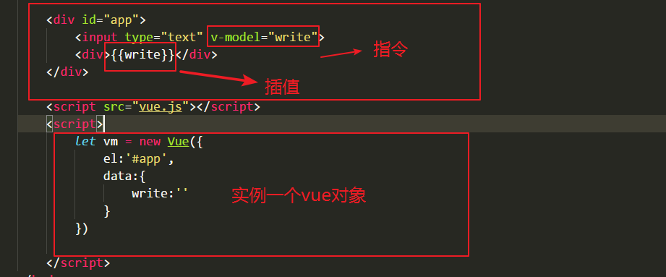

基本语法形式

let vm = new Vue({
//配置项
});

配置项
let vm = new Vue({
//配置项
el:'#app',
data:{},
methods:{},
computed:{},
components:{},
各种钩子函数

});

el: 选择器，作用：选择一个元素的后代；
data: 对象，该对象中不可以出现函数
在视图层的选定范围内可以使用data中的数据；
methods: 对象，该对象内只能是方法
computed: 对象，该对象内只能是函数，计算属性
Componens: 组件

插值语法（Mustache）
利用{{js的表达式}}，渲染成表达式的值；

代码
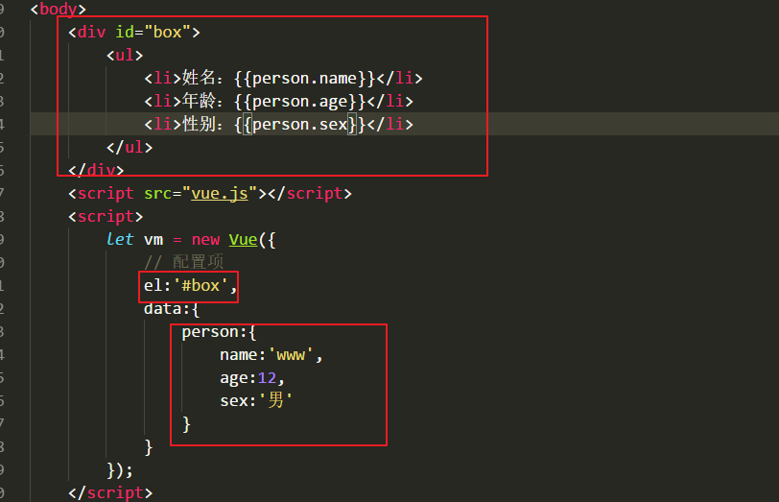
显示的结果
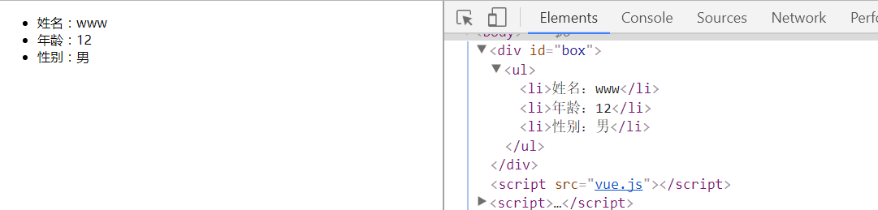

插值可以是任意的js表达式-三元运算符
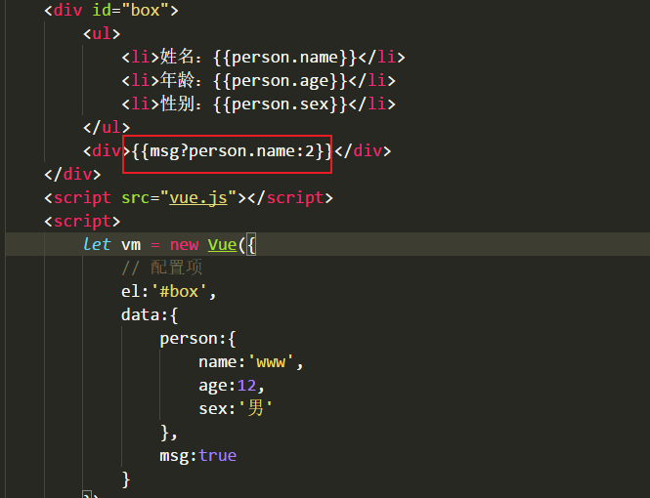

插值语法：完全遵守js的语法，如果是直接量那就直接使用，如果是表示符那就从data中找；

只能是表达式，语句会报错
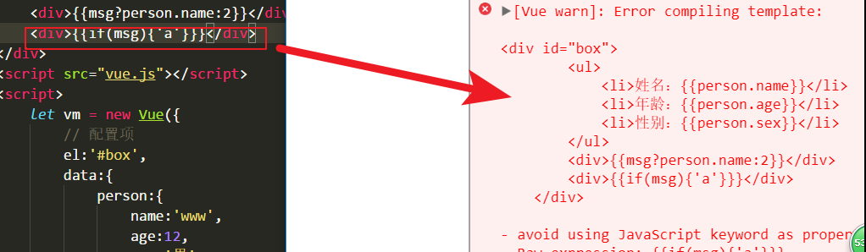

双向绑定
视图中的内容和model中的数据动态的绑定在一起，实时更新

- 生成vue实例的时候，会把配置中data的属性都挂在实例上；
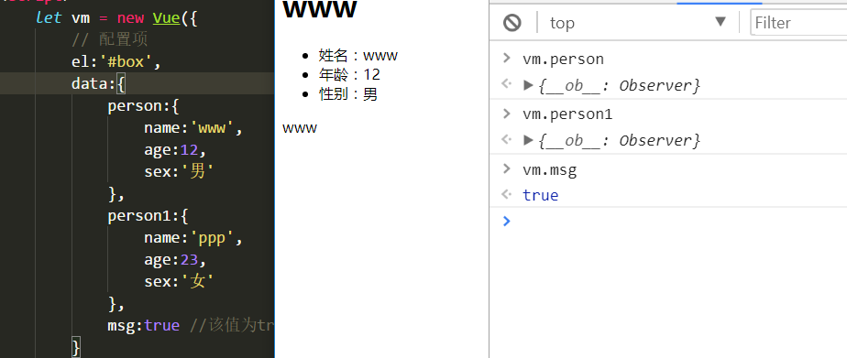

- 通过实例去修改data中的属性值，可以触发视图的变化

- 避免了dom操作
- 不可以给标签的属性绑定值；
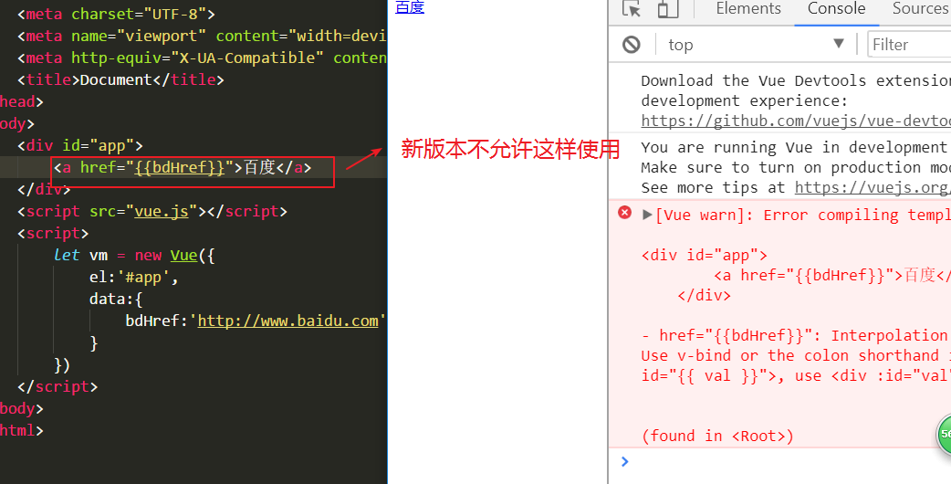
- 可以避免字符串的拼接
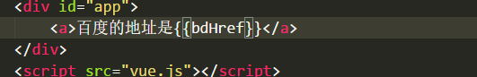

指令

什么是指令
在vue中以标签的属性出现的类似于自定义属性，vue规定指令的格式 v-mm,可以实现一些特定的功能（绑定数据）；

数据绑定指令 v-text v-html v-model

v-text: 把数据绑定到标签的内容上，很插值语法功能相似；
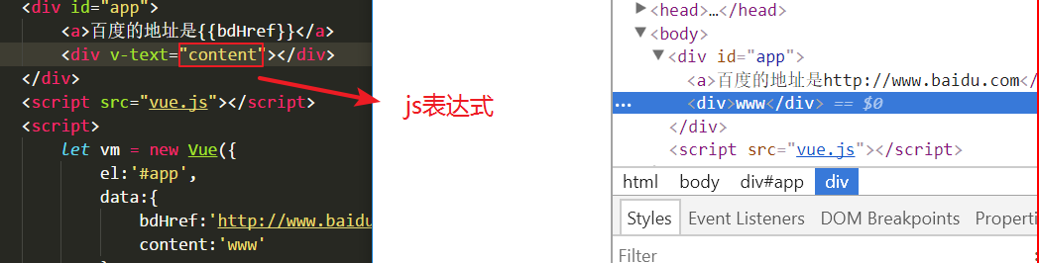
注意：v-text不能解析html的语法；
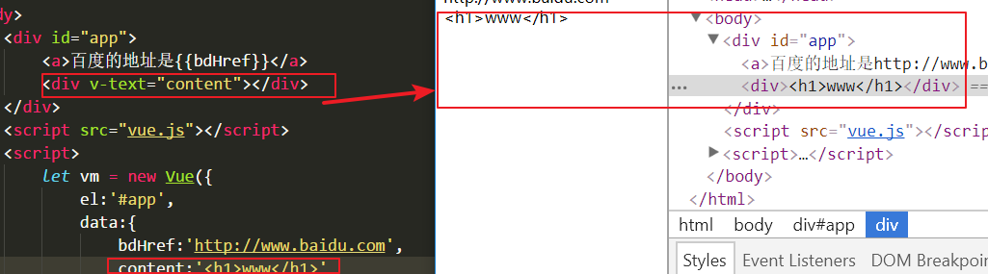

v-htm把数据绑定在标签的内容上

可以解析html语法

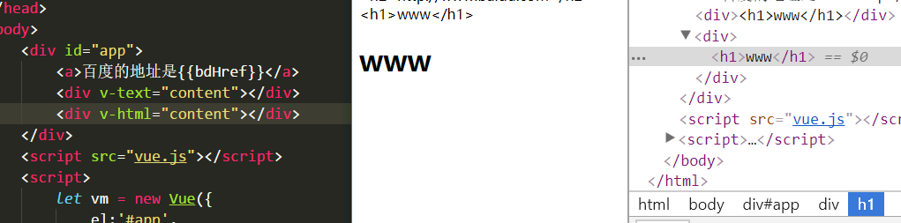

v-model把属性的值和表单元素的value绑定在一起

Input框中使用v-model的例子
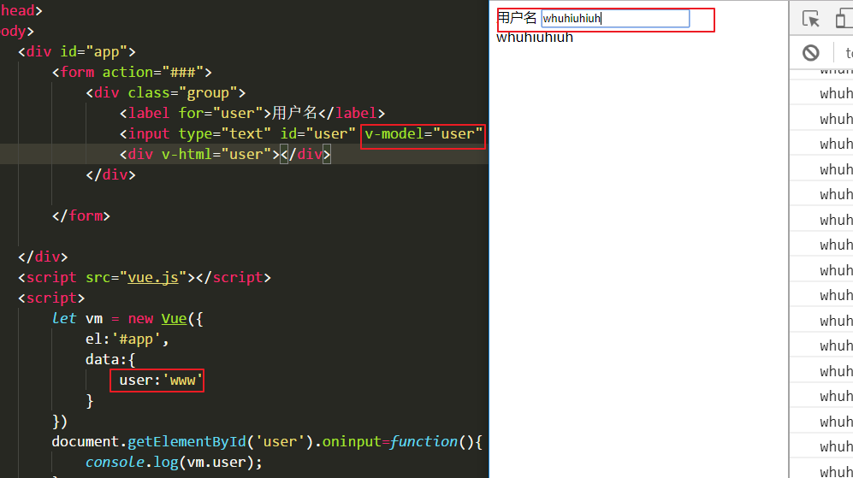

Select选择框的使用
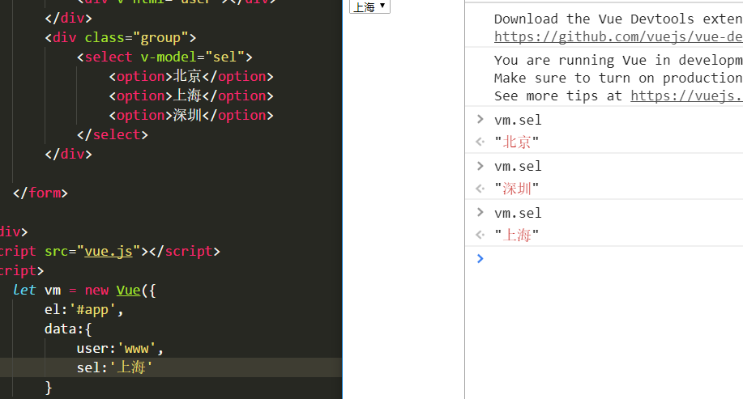
Select的option有value的时候
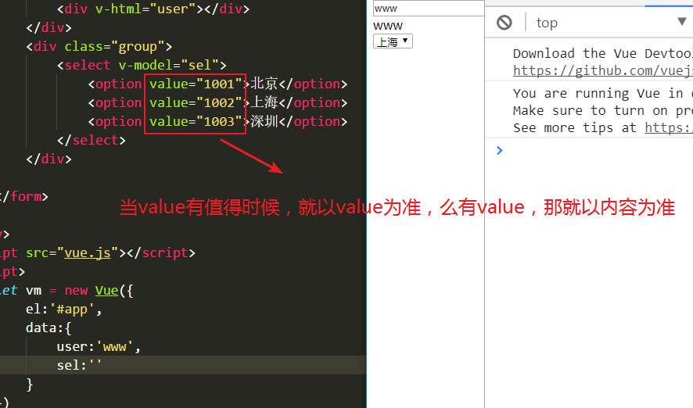

属性指令 v-bind(可简写)

功能
把数据绑定到元素的属性（html属性）上；

使用格式
V-bind:属性=“数据”
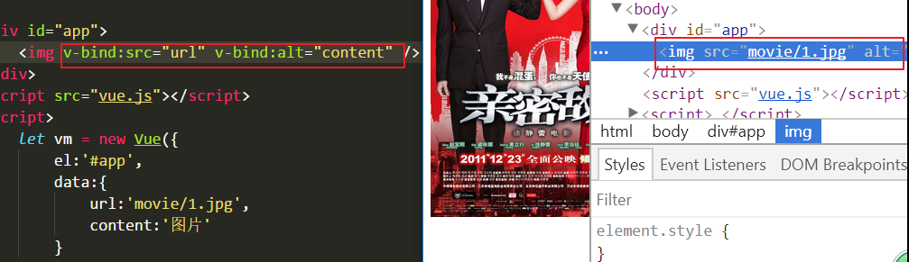

对自定义属性也生效；
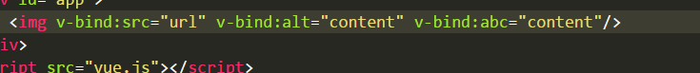

可以简写
可以把v-bind省略， :属性=“数据”

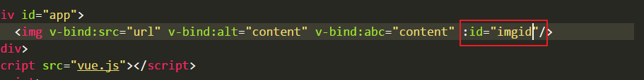

V-bind和v-model的区别
V-model 可以实现双向绑定， 数据可以驱动视图，视图也可以驱动数据

V-bind:value 仅仅是单项的，数据可以驱动视图，视图不能驱动数据；

平常建议使用 v-model

写法： v-bind需要指定属性 v-model只针对value

条件指令 v-show v-if v-else-if v-else

v-show绑定值会转换为布尔类型
作用：控制元素的现实和隐藏
位置：被控制的元素
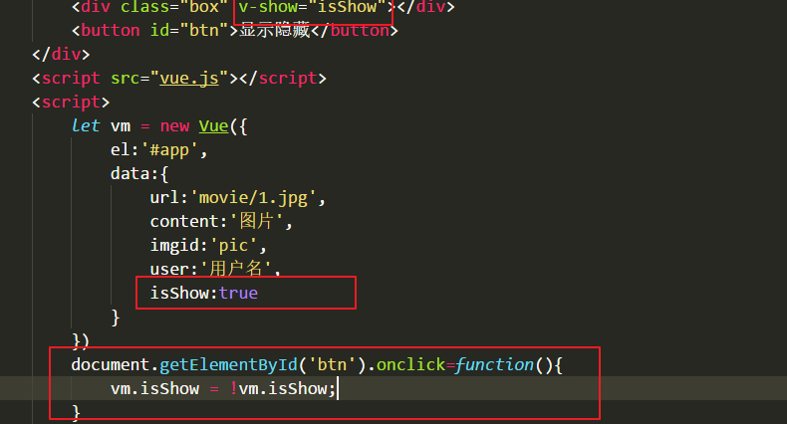

v-show的本质是在元素上添加了行内样式（display:none）

V-if 控制加载或卸载元素
v-if的绑定值也是布尔类型的；

也控制元素显示隐藏，但是其本质是把元素删除或添加（removeChild appendChild）
切换比较频繁： 使用v-show
切换次数很少的操作： v-if
页面首次加载的时候，v-if默认为false的时候，元素不会加载；

v-if配合v-eles-if v-else
- v-else没有值，它取决于v-if的值
- v-if和v-else控制的元素必须相邻
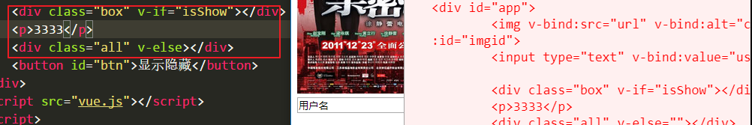
类似于 js中的 if else if else
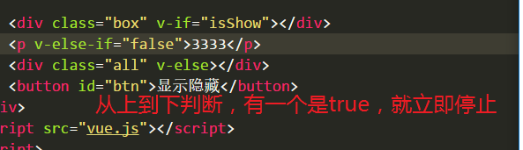

两个特殊的属性指令 v-bind:class v-bind:style

v-bind：class
- 单一类名

写直接量，应该写成字符串形式
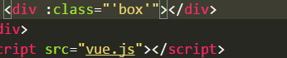

绑定变量的写法

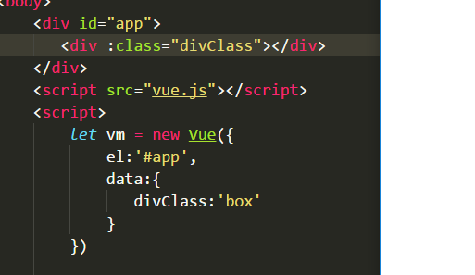

- 多个类名-数组写法
v-bind：class的值是数组，那么就把数组中的元素作为类名；
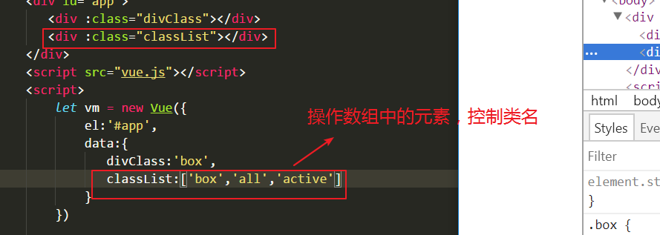

- 多个类名-对象的写法
对象中的属性的键会作为元素的类名，取决于该键所对应的属性值；
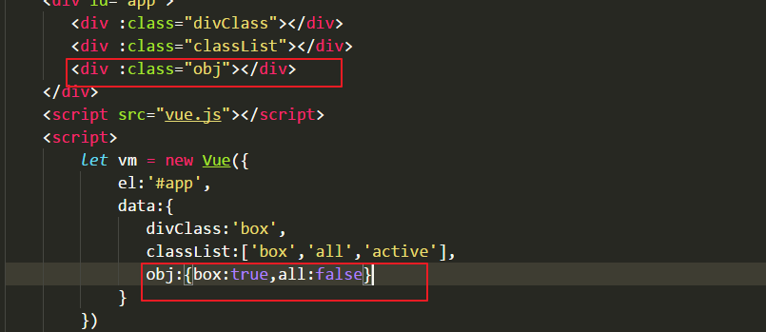

V-bind:style
- 对象的写法
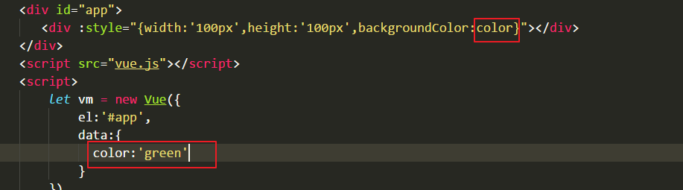
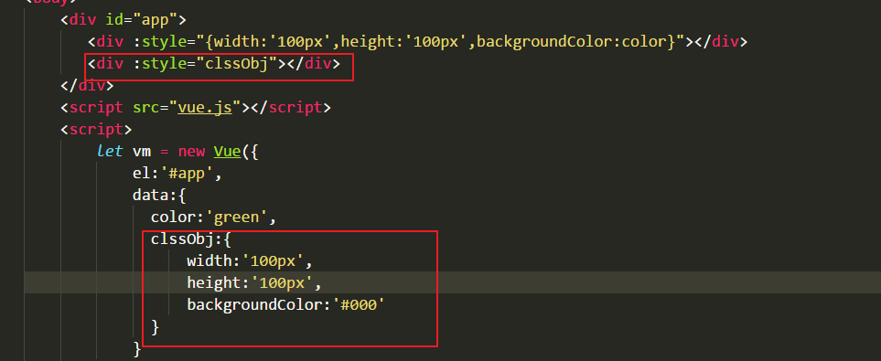

- 数组的写法
- 数组中的元素应该是对象，对象中应该是css样式的表达式；
- 会把数组中各个对象的属性混合在一起，让后边的对象把前边的对象的同名属性覆盖，设置为行内样式；
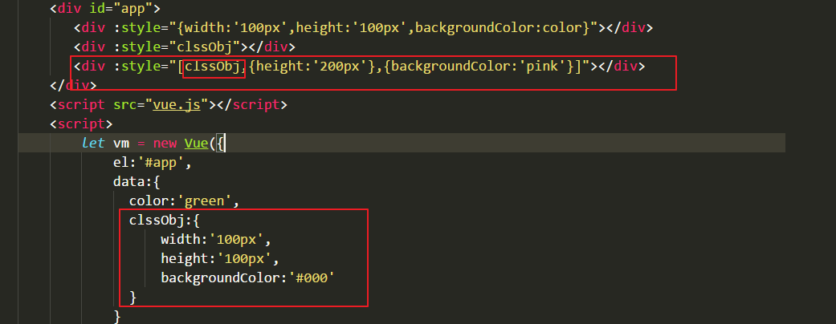

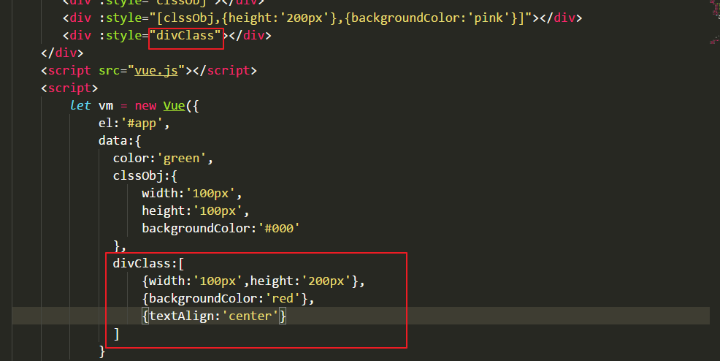

小案例 vue选项卡
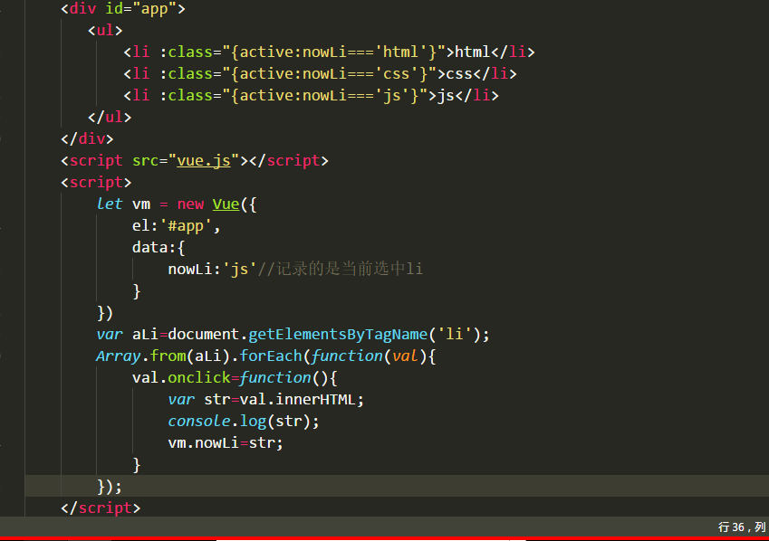

循环指令 v-for

基本使用
作用：把集合数据，展示出来；
使用格式 v-for=”(item,key,index) in items”
使用位置 被循环的元素
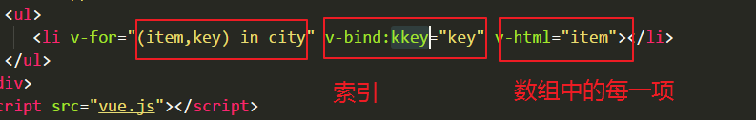
v-for 可以遍历 数组，对象，整数

数组的遍历
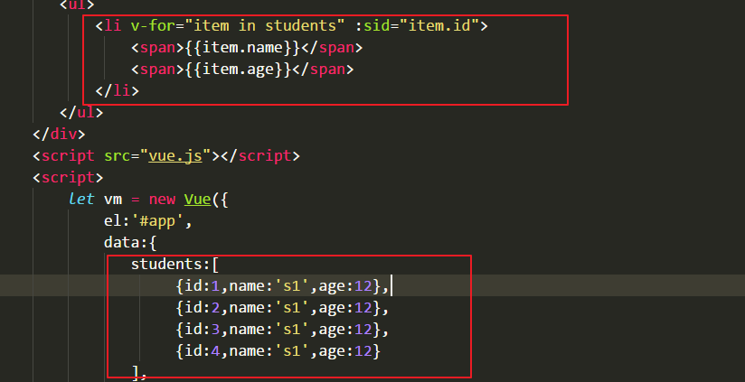

对象的遍历
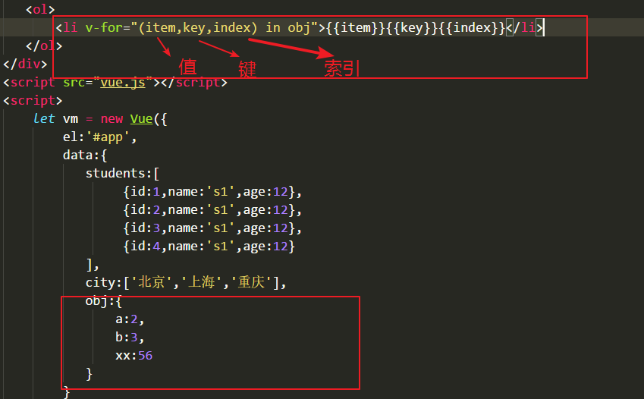

整数的遍历
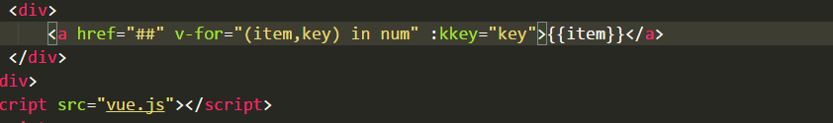

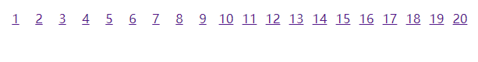

可以嵌套

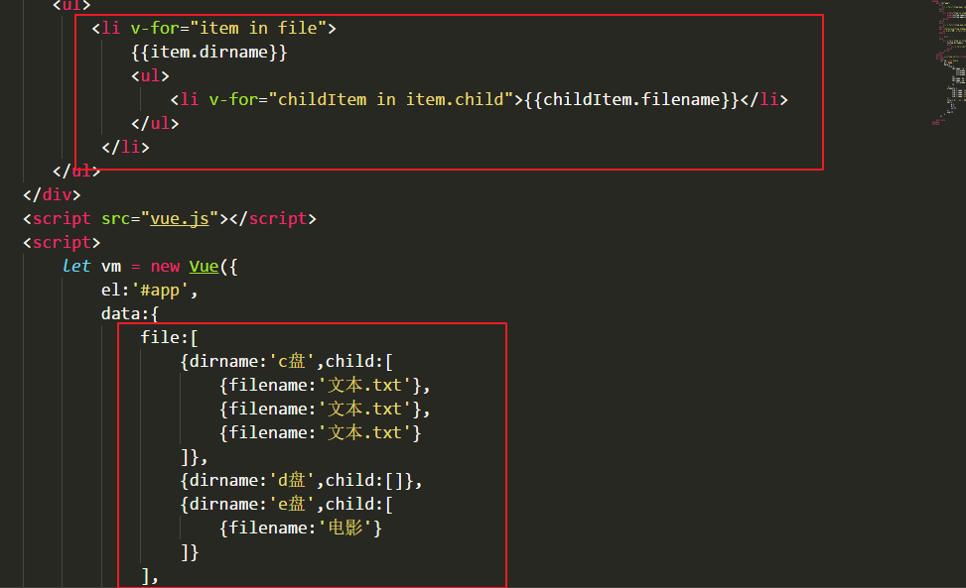

方法
Vue的配置项
El data

Methods:对象，这个对象中只能是方法；
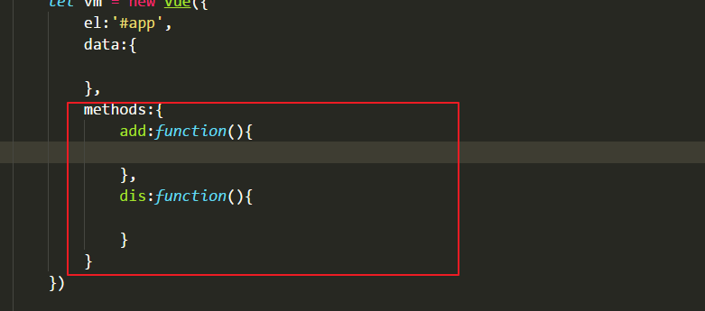

Methods中的方法也会被挂载到实例上；
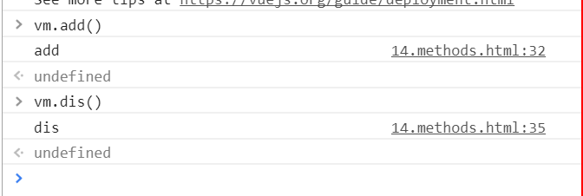

Methods中方法的调用
- 通过实例去调用
- 在模板中调用
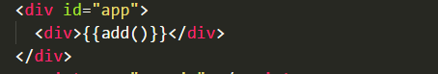
- 作为事件函数
V-on 给元素添加事件 v-on:事件类型 v-on:click=”方法()”
V-on的简写 @事件类型 @click
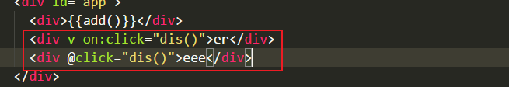
- 在methods中的方法内部去调用
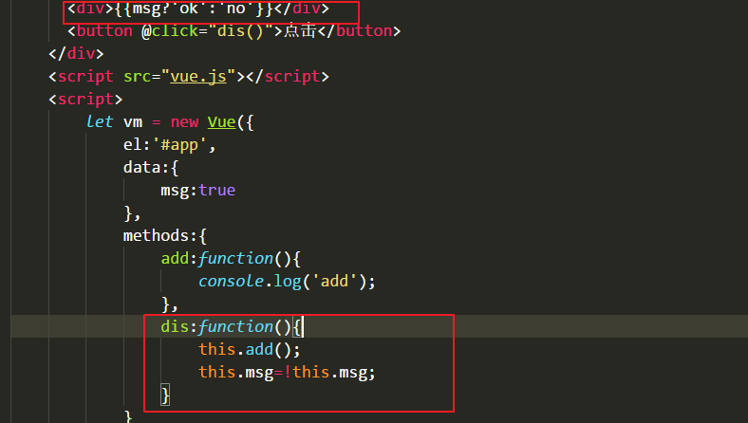

methods中的方法的this
- This指向实例
- 在方法中可以使用data中的数据
- 在方法中可以使用methods中的方法

复习与回顾
- 引入vue.js
- 创建一个vue实例
Let vm = new Vue({
//配置对象
})
- 配置项中的内容
El: 选择器 //从当前页面中选中一个元素，实例关联这个元素（模板）的所有的后代
Data:{ //数据，不能出现函数 } 其中的数据可以在模板中使用
Methods:{//方法 } 方法也可以在模板中使用
- 双向绑定（数据可以驱动视图，视图也可以驱动数据）
Data和methods中的属性和方法都会挂在 vm实例上；
通过vm修改data中的值，驱动模板中的视图发生变化

- 模板中的书写语法
插值（mustache）{{js表达式}} 在表达式中用到变量或者方法应该到data和methods中寻找，把数据绑定到视图中（标签的内容）
指令：以自定义属性的形式出现（v-**）,不同的指令有不同的功能；

V-text 绑定标签的内容，不会解析 html标签
V-html 绑定标签的内容，会解析 html标签
V-model 针对表单元素（value）,绑定value，视图和数据会互相的驱动
v-bind(:) 绑定标签的属性（包括自定义属性）
v-show：本质是display：none
V-if v-else-if v-else : 本质是添加或者删除元素
:class 数组中的元素作为类名， 对象中属性的键作为类名（取决于键的属性值）
:style 对象表达式 数组中的任意一个元素都应该是对象表达式

v-on(@) 绑定事件,所需要的事件处理函数到methods中寻找

计算属性

使用格式
配置对象中： 添加computed配置项，该配置项是一个对象，对象中是函数；
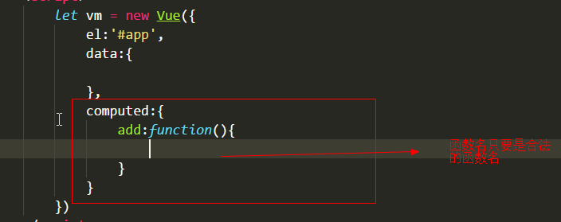
在模板中：
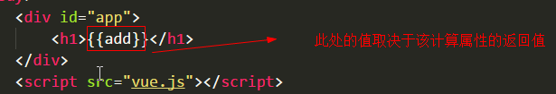

理解
作用：以data中的数据为依赖，去计算一个结果
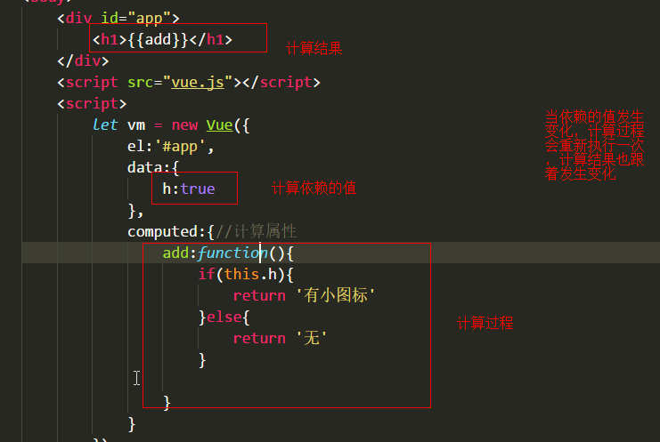

注意：
- 计算属性不会有参数
- 计算属性中的this指向实例
- 计算属性必须有返回值，其返回值会显示在视图上
- 计算属性的执行过程，依赖于data中数据的变化

与methods比较
区别：
- 调用方式不同，methods是方法，computed是属性
- cmoputed有缓存，methods无缓存
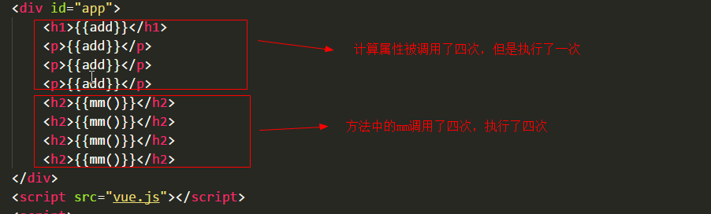

进行一个很复杂的运算，用computed，但是使用的时候一定要严格的依赖data中的数据

过滤器（filters）

什么是过滤器
过滤器是用来格式化数据的。
过滤器将数据在被指令处理并显示到视图之前进行转换，而不必修改作用域中原有的数据，这样能够允许同一份数据在应用的不同部分以不同形式得以展示。

在配置项中的使用格式
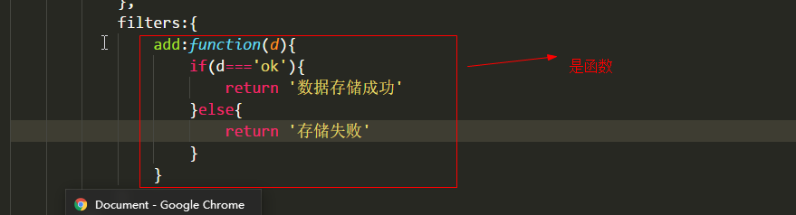

在模板中的使用方式
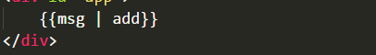

视图中显示的数据应该是过滤器返回的结果；

不带参数的过滤器
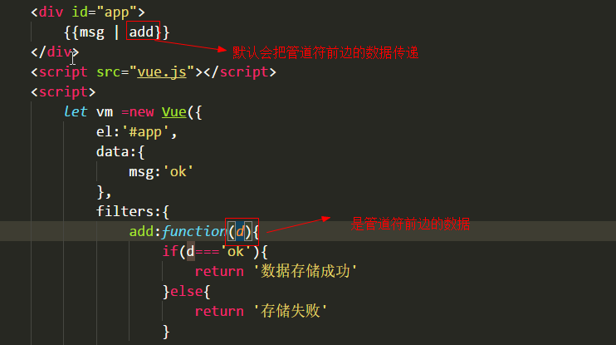

带参数的过滤器
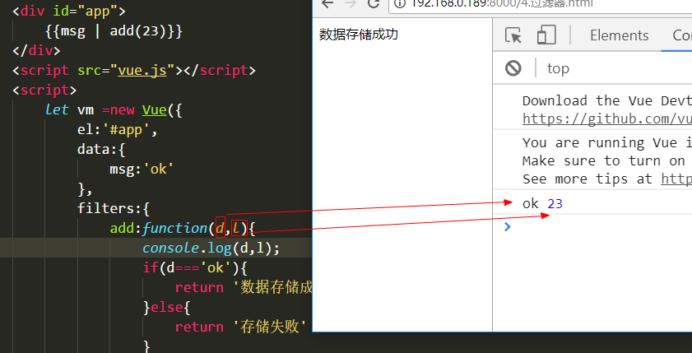
形参中，第一个参数是管道符传给我们的数据，之后的参数才是函数调用的时候接受的参数；

多个过滤器一起使用
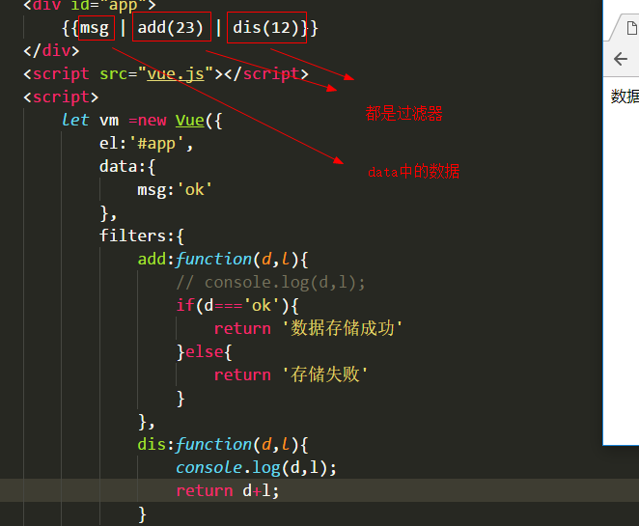

每个过滤器的参数
- 第一个参数是数据或者是前一个过滤器返回的值
- 后续的参数过滤器调用的时候接受的参数；
- 视图中显示的结果是最后一个过滤器的返回值

过滤器的本质
它就是一个函数。到目前为止，我们在vue中已经在三个地方用到了函数：
Methods
Computed
Filters
过滤器的特殊之处在：
它的定义时，至少要有一个参数，而这个参数在调用时并不需要给实参：第一个参数默认的实参值就是你要过滤的数据项。
它一定要有返回值 , 这一点与计算属性是一致的。
我们也可以使用一些第三方的“过滤器” ---- 函数

过滤器函数中的this指向谁？
this指向window，为了不让filters操作data中的数据；

第三方过滤器

Moment.js处理时间的 http://momentjs.cn/
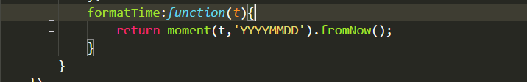
处理货币
http://openexchangerates.github.io/accounting.js/


事件处理

复习事件的基本特点
事件的三要素

事件源
事件类型
事件监听器

触发事件

Vue中使用v-on（@）来添加事件
给节点绑定事件

事件源--事件类型---监听器
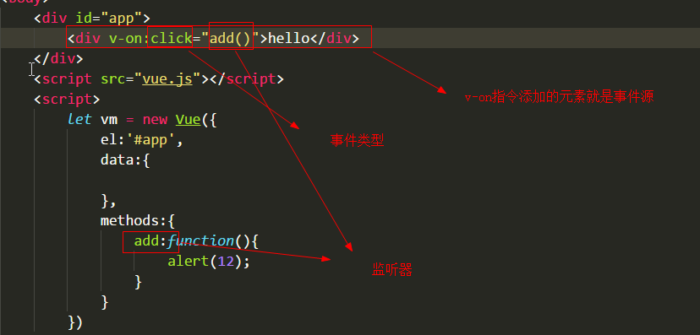
监听器应该出现在methods中；

计算属性中的方法用在事件中报错
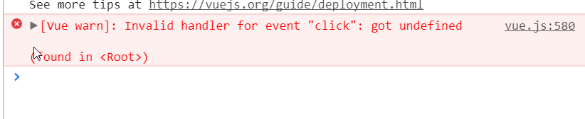
过滤器中的方法用在事件中也会报错
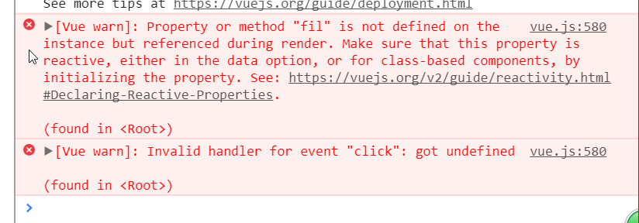

v-on的理解和使用
- v-on会默认的给事件源添加一个监听器
- v-on的值是js表达式，则直接添加到监听器的代码块中
- v-on的值中用到的变量和函数会到data和methods中寻找
- 如果v-on的值仅仅是methods中的一个方法名则监听器就是该方法
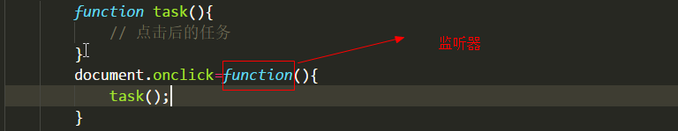
理解：
当节点上有v-on指令，该节点已经有了监听器，但是监听器内无代码
给v-on赋值，赋值是js表达式，就把它添加到监听器内部
当值为methods中的方法，那么该方法就会把监听器给替换掉

Vue支持的事件类型
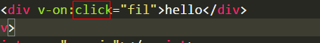
鼠标事件，click，dblclick，mouseover，mouseout，mouseenter，mouseleave，mousedown，mousemove，mouseup
键盘事件，keydown，keypress，keyup，
ui事件，scroll，resize，load，unload
焦点事件，focus，blur
表单事件，change，submit

事件处理函数的用法
行内直接写语句
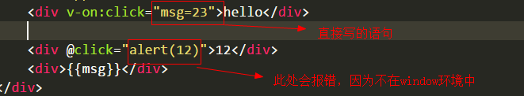
逻辑写在methods中
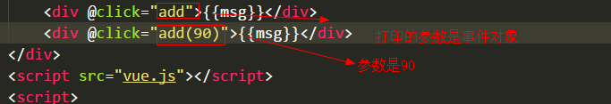

事件处理函数传参数
形参：在methods中的函数中找
实参：在模板中，如果加()表示是监听器内部执行的函数，没有加()表示就是监听器

传的参数可以是直接量，也可以是data和methods中的变量

Vue中的事件对象
- 传统的获取方式
在模板中调用不带(),形参的第一就是事件对象

- 特殊的$event;
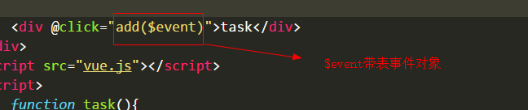

Vue中的事件修饰符
阻止事件传递 ev.stopPropagation();
阻止默认事件 ev.preventDefault();

作用:修饰当前的事件的；
格式和用法：
格式1 ：有事件响应函数
<事件源标签 v-on:事件名.修饰符1.修饰符2...=”事件响应函数”></标签>
格式2 ：没有事件响应函数
<事件源标签 v-on:事件名.修饰符1.修饰符2...></标签>
多个修饰符可以串联
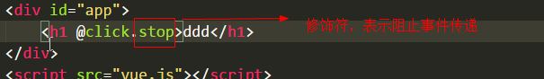

Vue中提供的事件修饰符种类
- stop:阻止冒泡
- prevent:阻止默认事件
- capture：冒泡改为捕获
- self：只处理发生在自己身上的事件，不理会冒泡或者捕获
- once：只执行一次
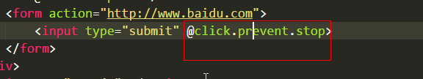

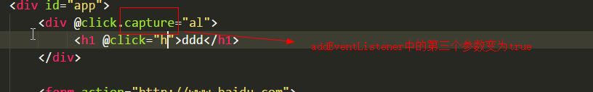

按键修饰符
1. @keydown.keyCode

2. @keydown. 关键字
.enter .tab .delete .esc .space .up .down .left .right .ctrl .alt .shift .meta

- 修饰符可以组合，以到达同时按下多个键的目的

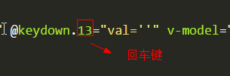

表单处理

双向绑定（v-model）
主要使用 v-model指令，根表单元素的value值绑定；

Input输入框的使用

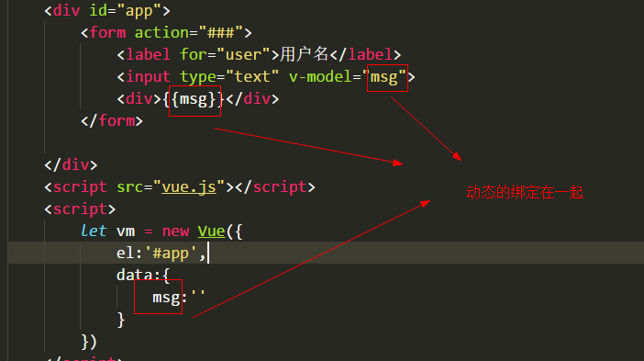

选择框 select
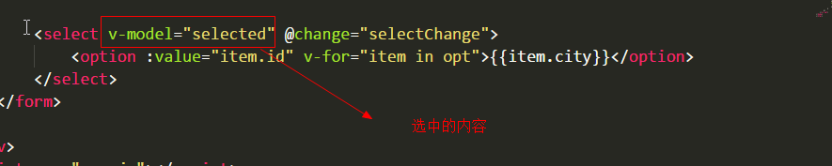

单选框的使用
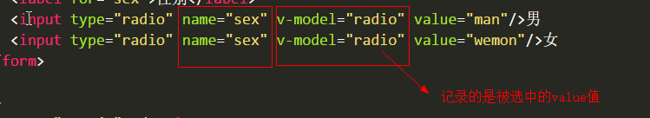

- 多个input:radio 的name要相同。这样才是单选
- 多个input:radio 的v-model要相同.
- 你设置的初值，必须要与input:radio中的value值相对应。

复选框的使用
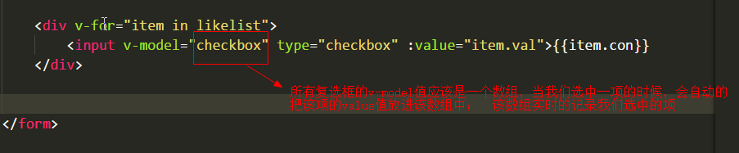

多个input:checkbox的v-model要相同，且值应该是数组.。
数组中记录的是所有选中的项的value

v-model的修饰符

lazy：在文本框失去焦点后去更新数据。
number：从字符串中获取数字
trim：删除文本框中的前后的空格

使用格式 v-model.修饰符

Lazy: 不加的时候，默认使用的是 oninput事件， 添加之后，就变成了 change事件

只获取开头的数字，之后的内容会被清掉
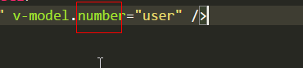
去掉输入字符串两头的空格
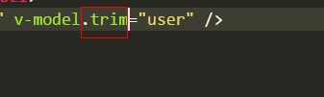

案例练习

选项卡
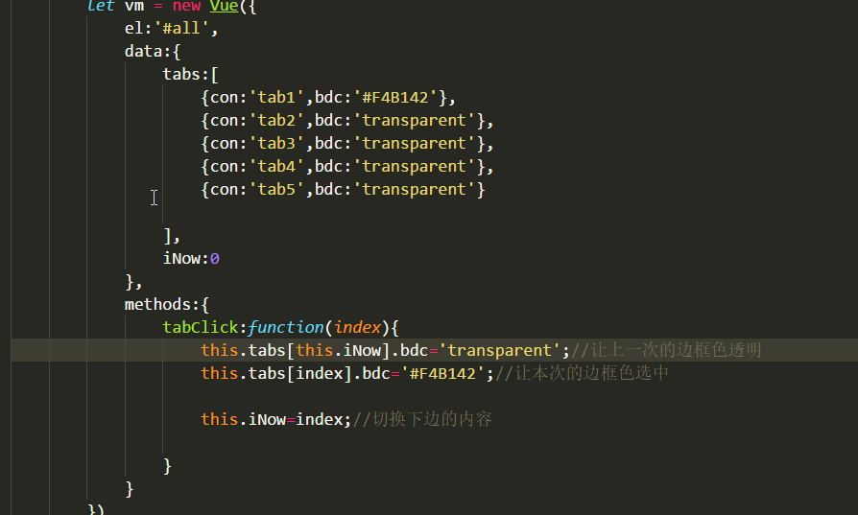

todoList

小结
配置项
Let vm = new Vue({
El:选择器
Data:{ 内部的数据都是响应的 }
Methods:{ 方法，供事件调用 }
Computed:{ 依赖于data中的某个数据，不能接受参数，必须有返回值，有缓存 }
Filters:{ 过滤data中的数据，但是不能改变data中的数据，this不指向实例，它的参数来自于数据或者前一个过滤器返回的值 }
});
模板中的指令
- {{}}插值语法
- 根标签的内容相关 v-html v-text
- 根html标签属性相关 v-bind(:)
- :class 对象和数组语法 :style 对象和数组语法
- 显示隐藏 v-show 行内样式 display:none
- 删除/添加元素 v-if v-else-if v-else
- 添加事件 v-on(@) @事件类型.修饰符=“方法到methods中寻找” $event表示事件对象
- 过滤器使用 {{msg | filter1 | filter2 ...}} 最后一个过滤器返回的值
- 表单 v-model 绑定的是表单输入的内容，而且是双向绑定；
- 循环数据 v-for=“（item,key,index）in obj/arr/num”

组件components
在html中，我们学习的单元是标签。
在vue中，我们学习的单元是组件。

组件就是我们自己扩展的 “HTML 元素”，封装可重用的代码。
在较高层面上，组件是自定义元素， Vue.js 的编译器为它添加特殊功能。
组件（Component）是 Vue.js 最强大的功能之一。

在vue当中，一切都是组件。
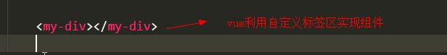

根组件
在 let vm = new Vue({}) 我们得到 的vm是一个Vue的一个对象（或者叫实例），它也可以理解为一个组件，只不过它是一切其它的组件的根组件。

以示区别，我们后面都说是定义“子组件”。
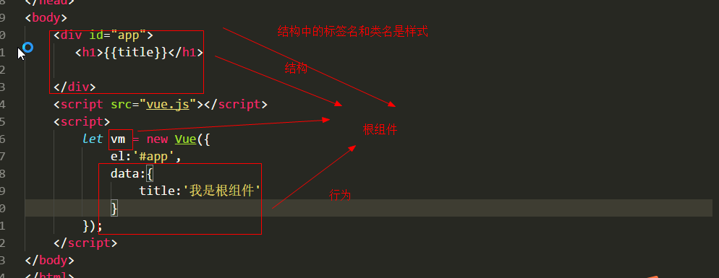
子组件应该是可以挂在父组件上

定义-使用组件

定义组件-全局组件
Vue.component(组件名，配置对象)

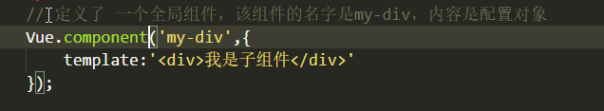

使用
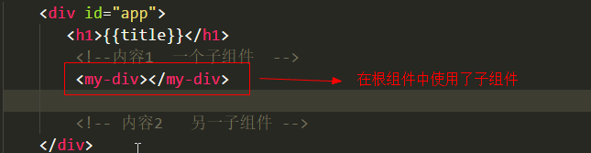

任何一个vue实例都可以使用该组件；

定义组件-局部组件
局部组件
在根组件的配置对象中添加components选项
let vm = new Vue({
components:{组件名：配置对象}
})

代码
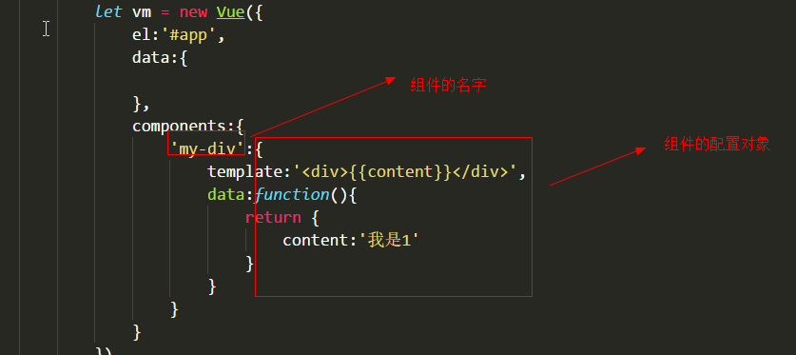

局部组件只能使用在当前实例中

使用组件
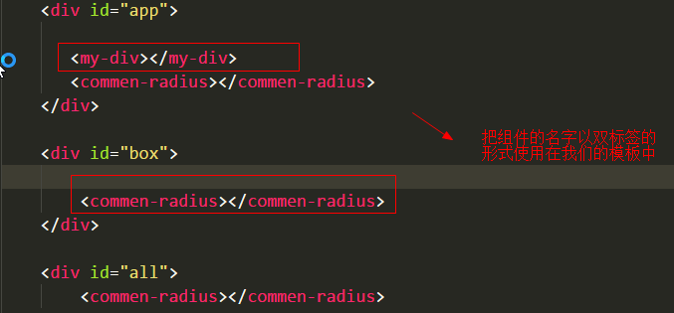

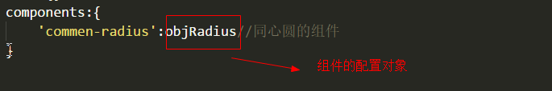

组件名和组件对象

组件名的注意事项
1. 组件名应该是一个合法的名字
2. 组件名不能和现有的标签重名
3. 组件名一般是双标签
4. 组件名在使用时应该是全小写

起组件名最好见名知意

组件对象
定义的组件对象与根组件的配置对象相似，但是仍然有些细微的区别
1. el和 template
2. data必须是函数

其他的配置项与配置规则都相同；

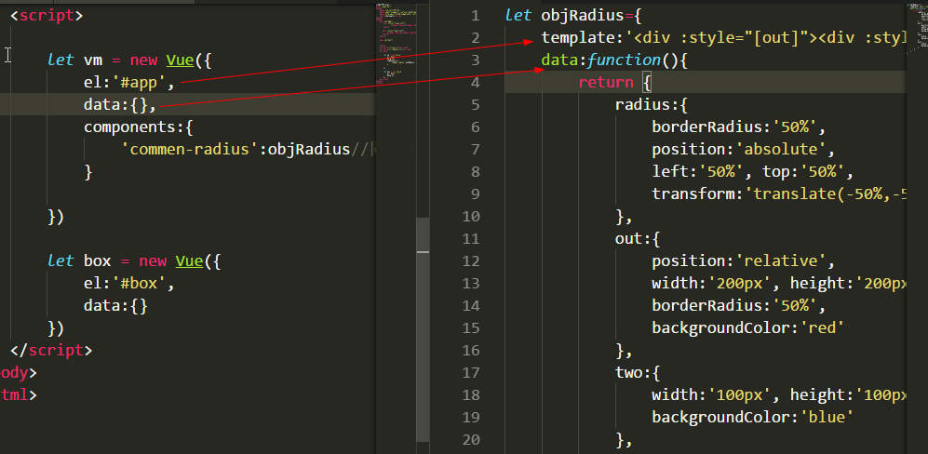

指令和插值语法的使用也相似；
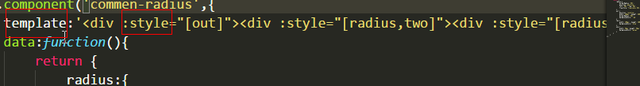
根组件 的指令用于 el指定的模板
子组件的指令用于 template指定的模板字符串

template的写法

必须是唯一的根标签
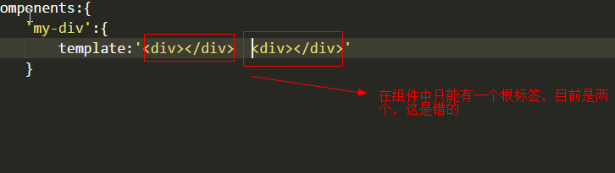

template的写法（3种）
- 直接是标签字符串
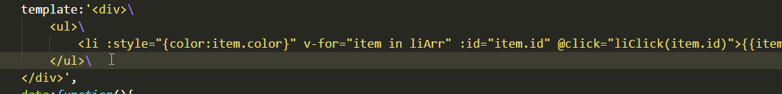

- 利用template，通过id选取
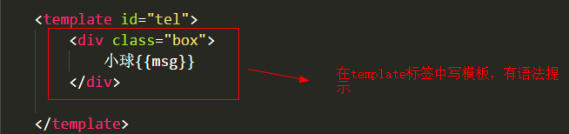
在组件的template属性中通过id选取
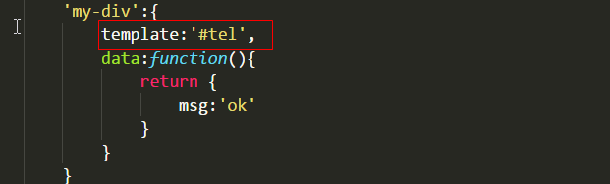
- 用 <script type=”text/x-template” >,取id
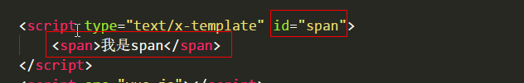
通过id选取
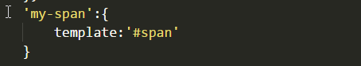

折叠面板-组件练习
配置项
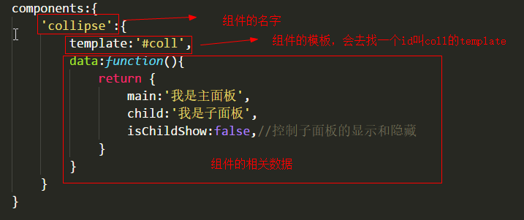
模板中的指令
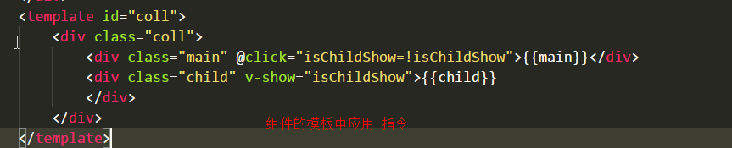

- 各自组件的数据只能自己使用，别的组件不能使用；
- 跟组件各个函数的this指的是实例，子组件中各个函数的this指的是该组件对应一个对象（隐藏）
- 帮子组件承担模板的标签（template/script）他们不一该放在根组件的模板中

